靜修中學110學年度第一學期第十八週朝會
高中部
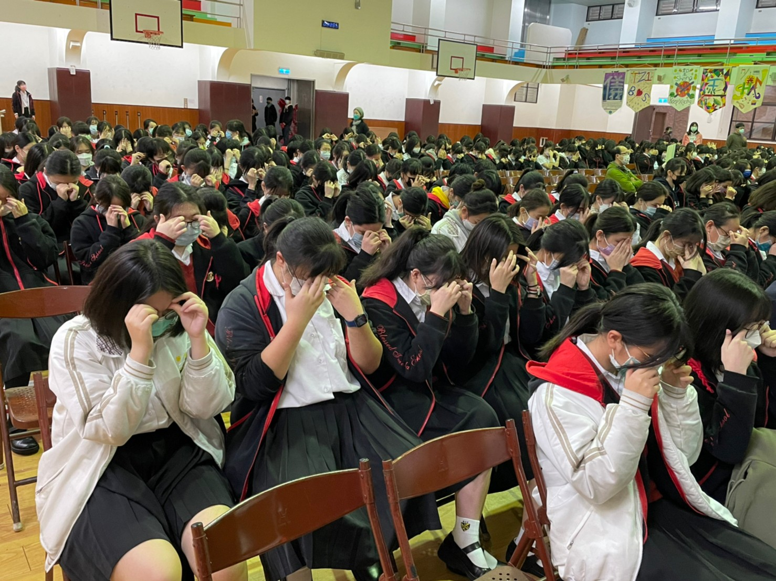 |  | 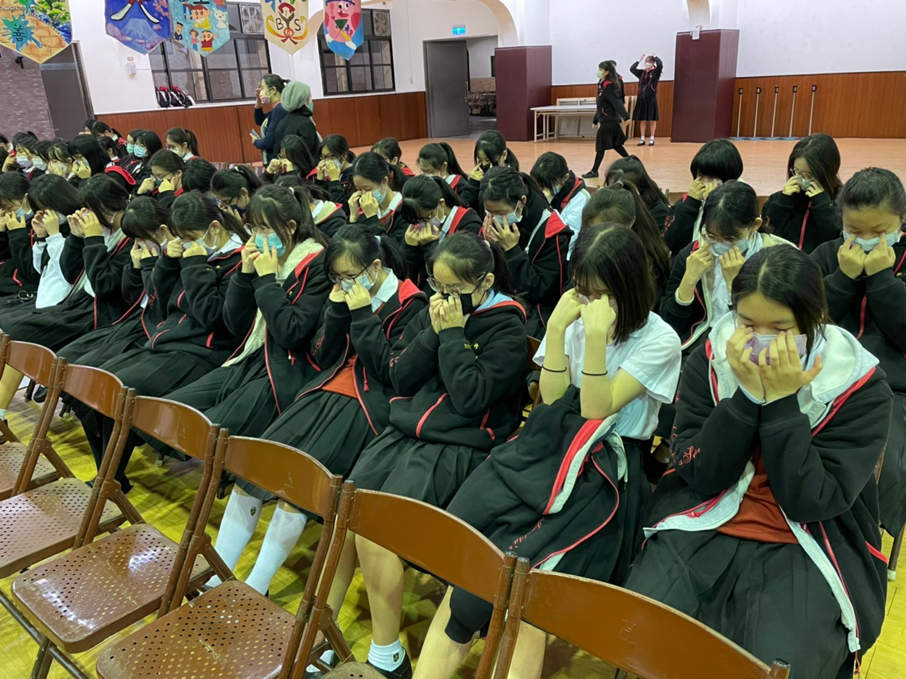
護眼操 | 護眼操
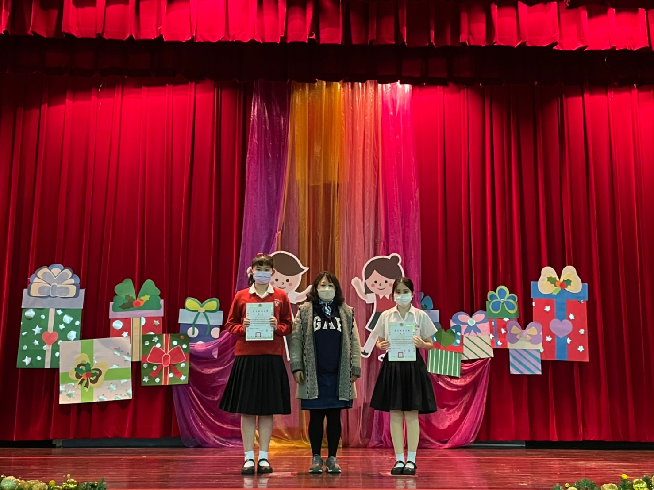 | 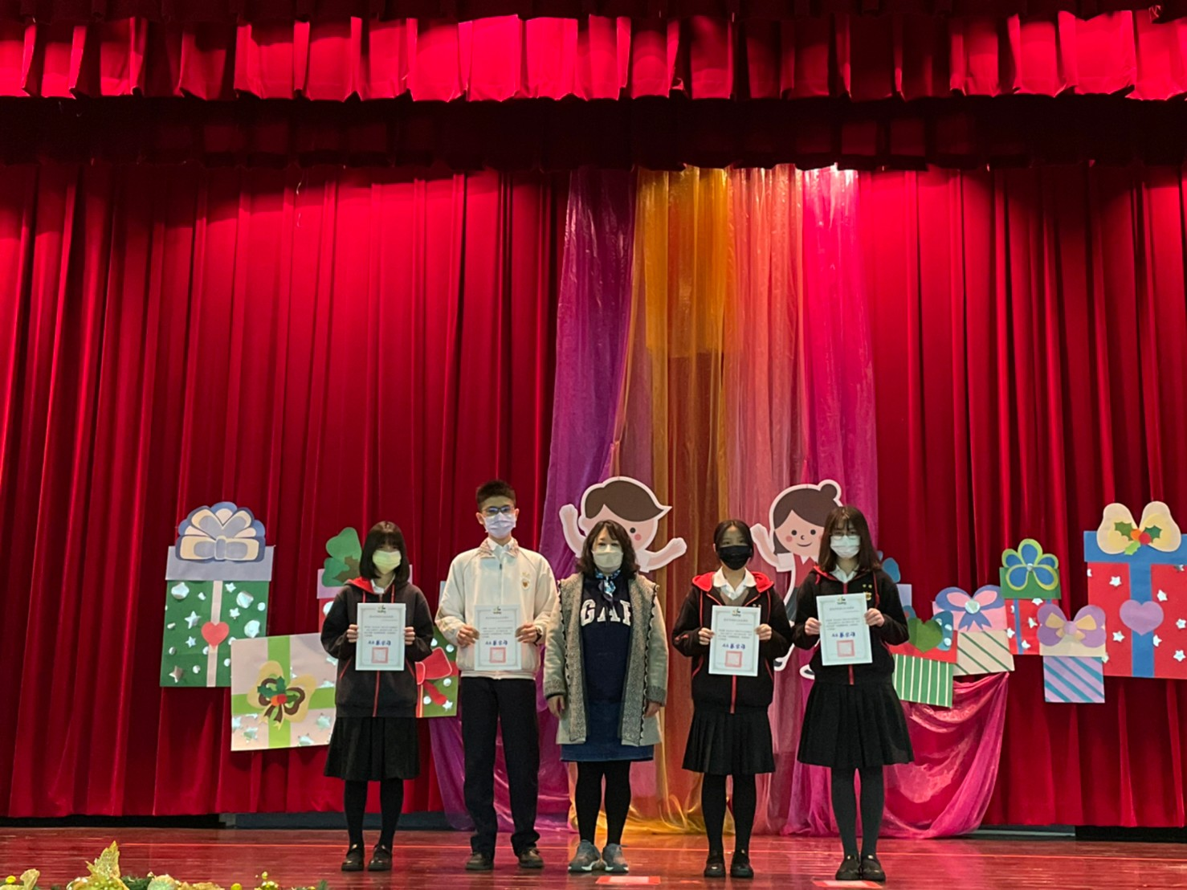
學務主任頒發2021年北區技專校院暨技術型高中職英語朗讀比賽 | 學務主任頒發「2021新文化運動月-我的文協百年」影片徵件比賽
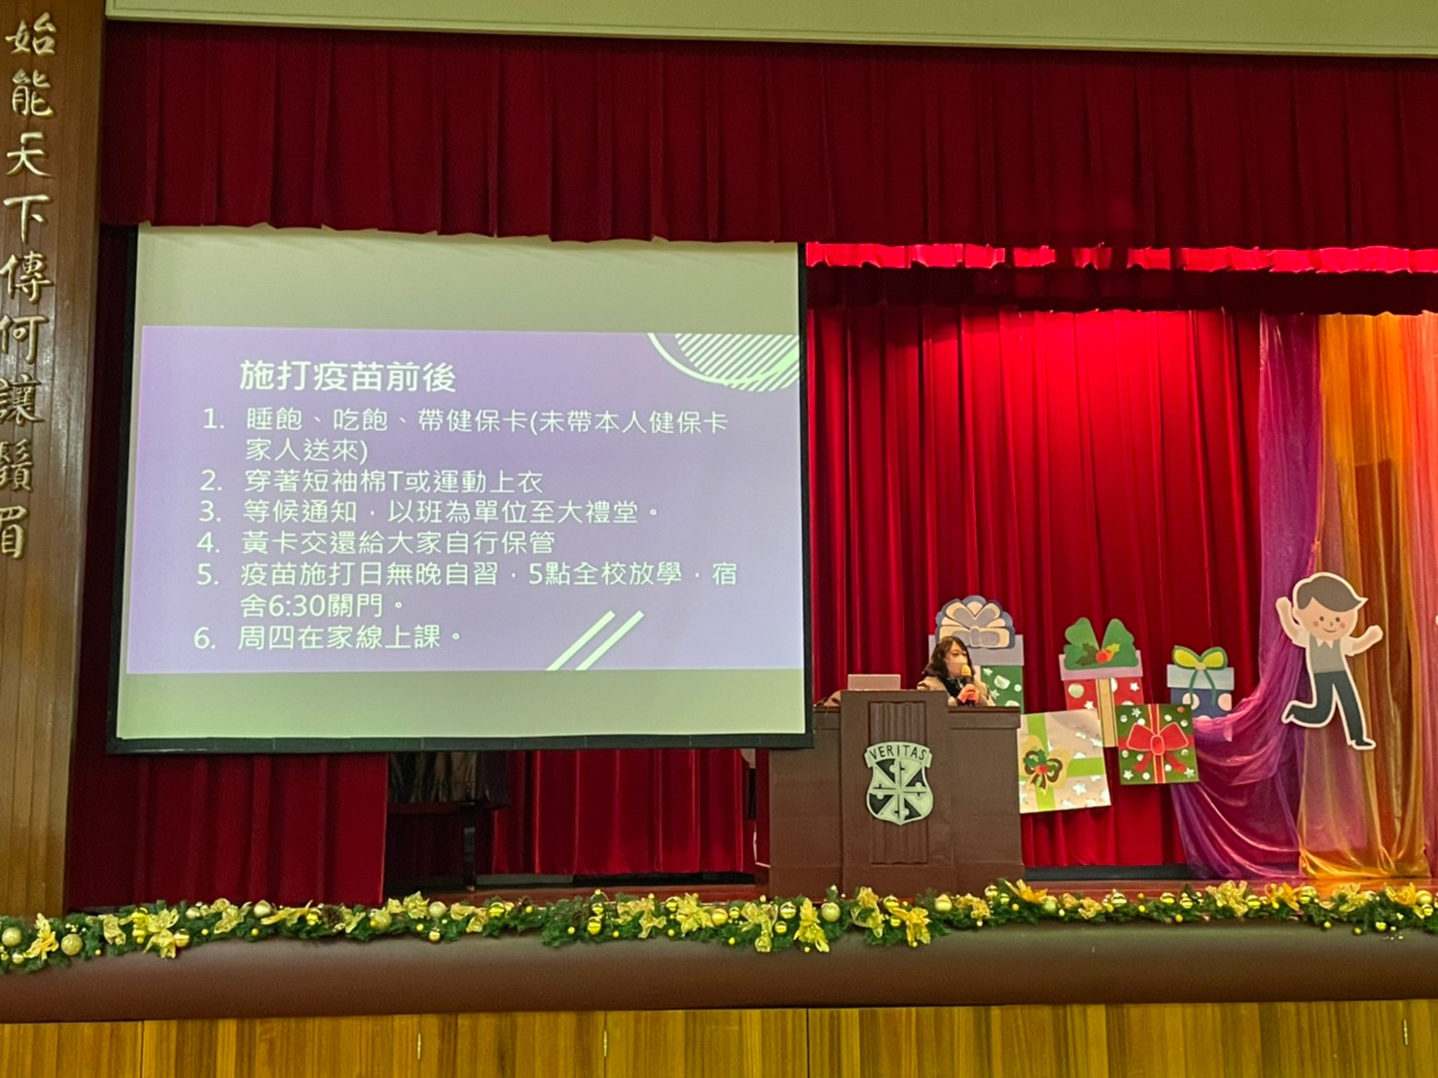 |  | 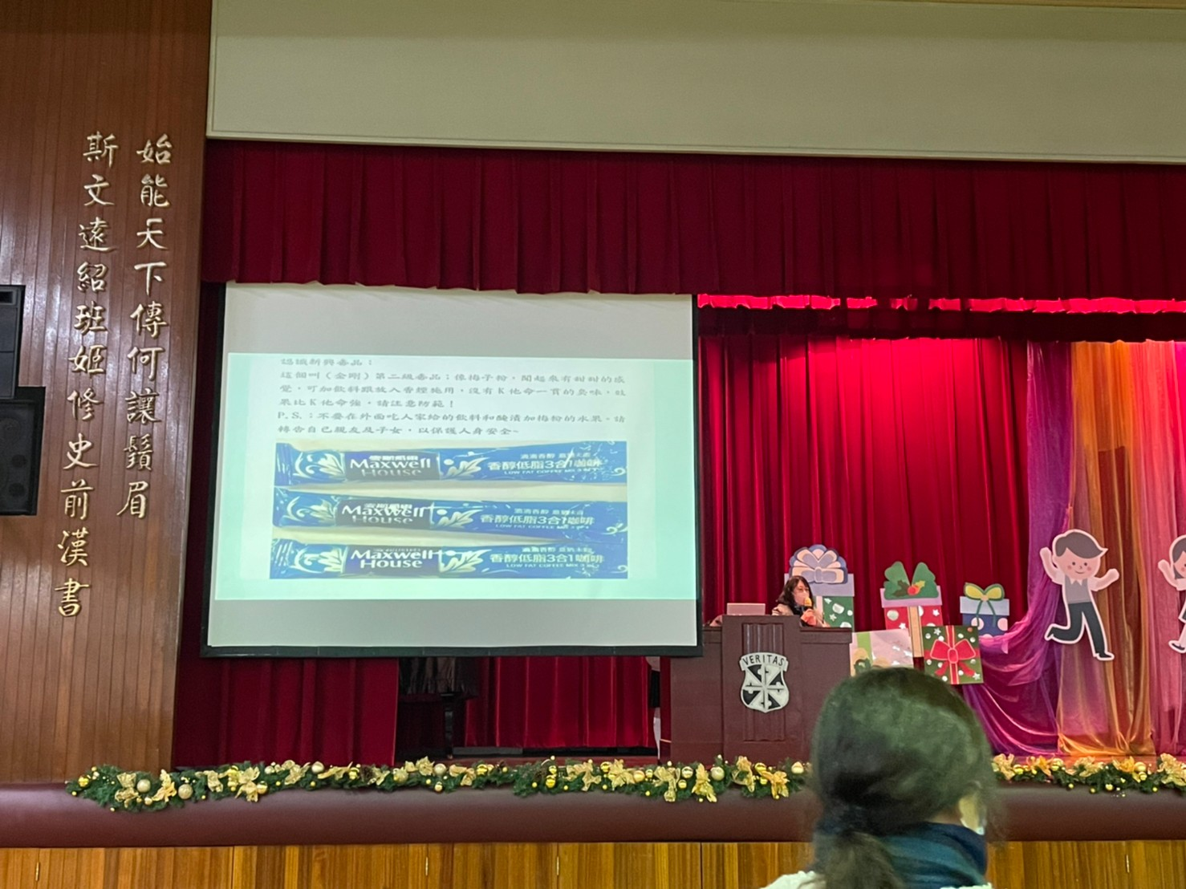
學務主任報告 |  | 學務主任報告
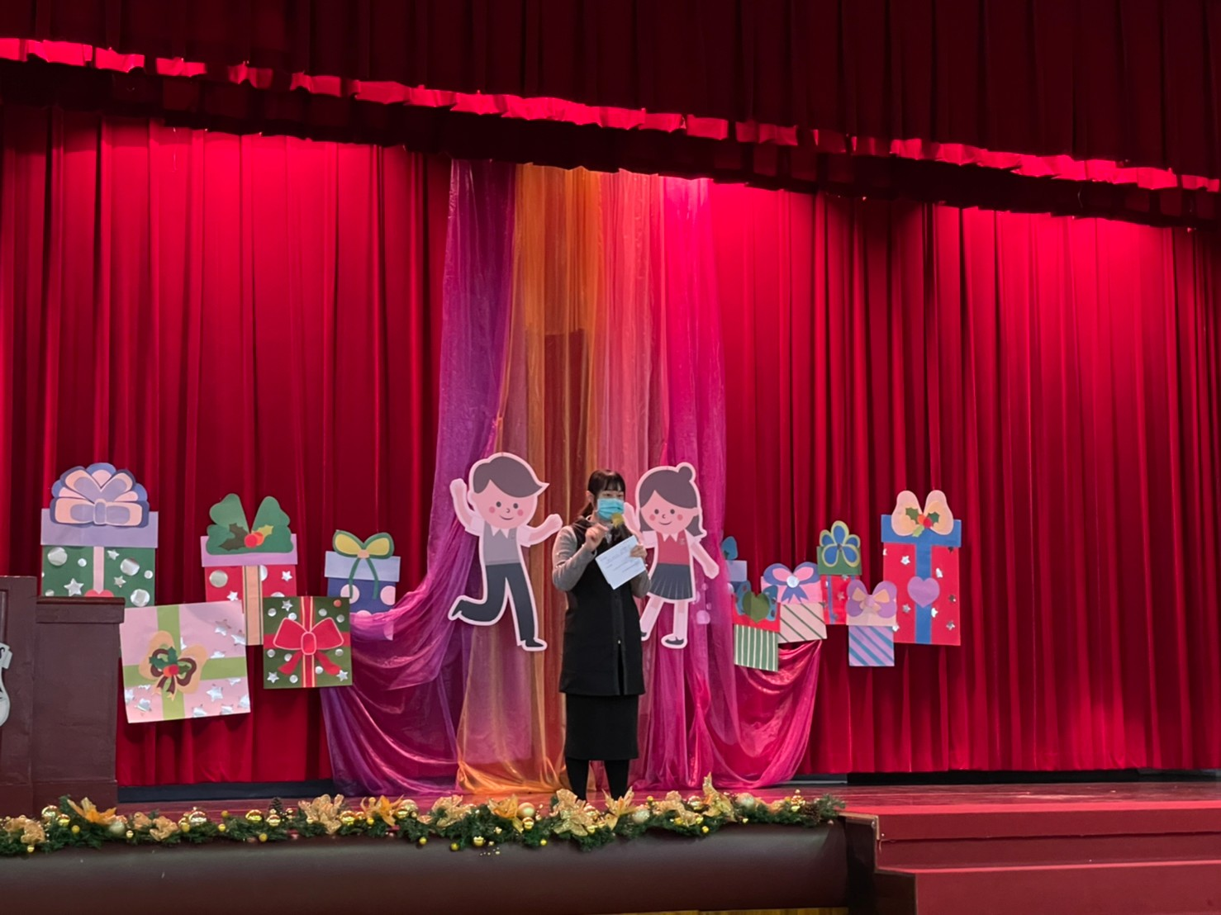 |  | 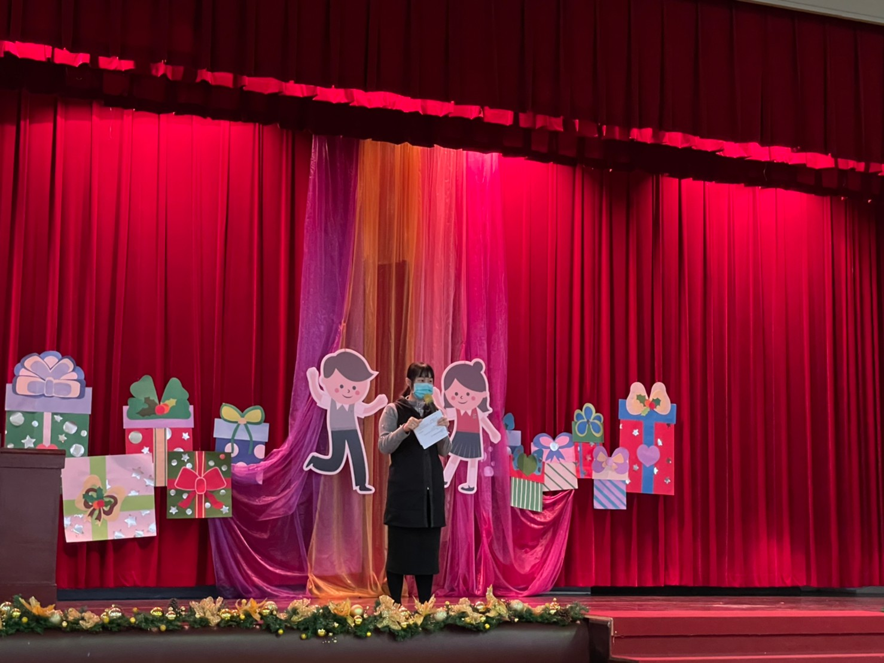
活動組長報告 |  | 活動組長報告
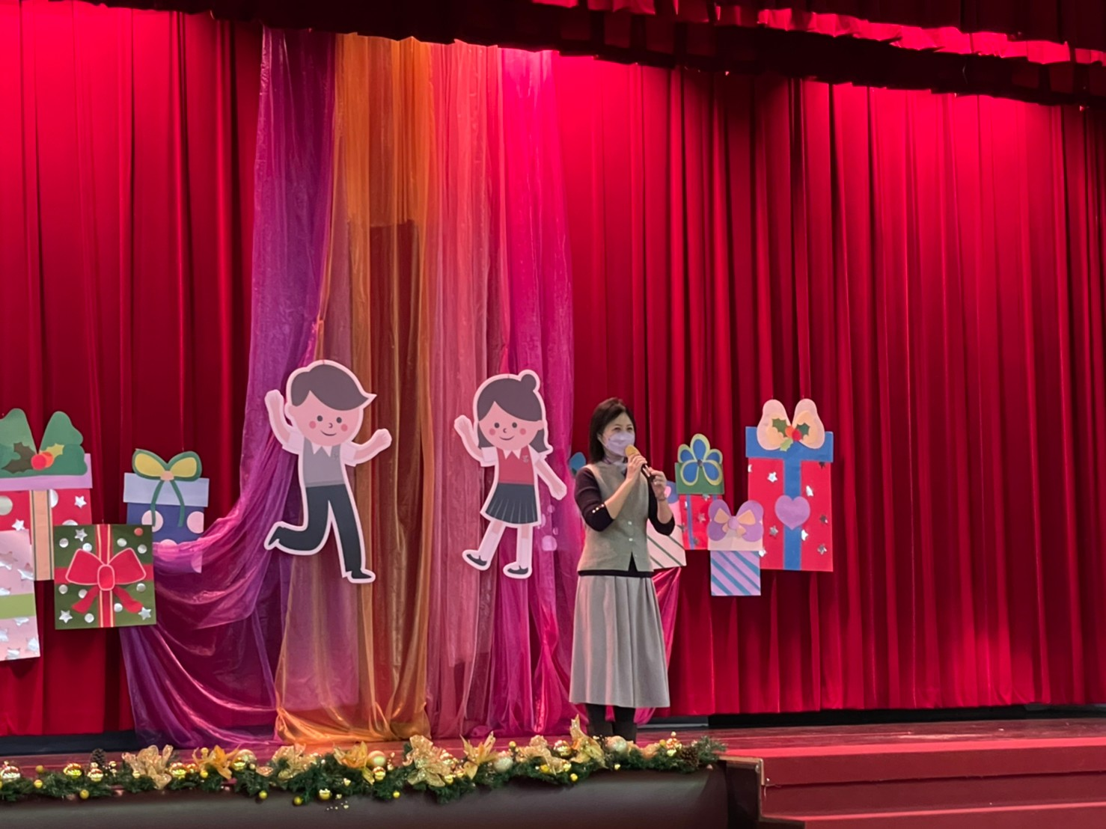 |  | 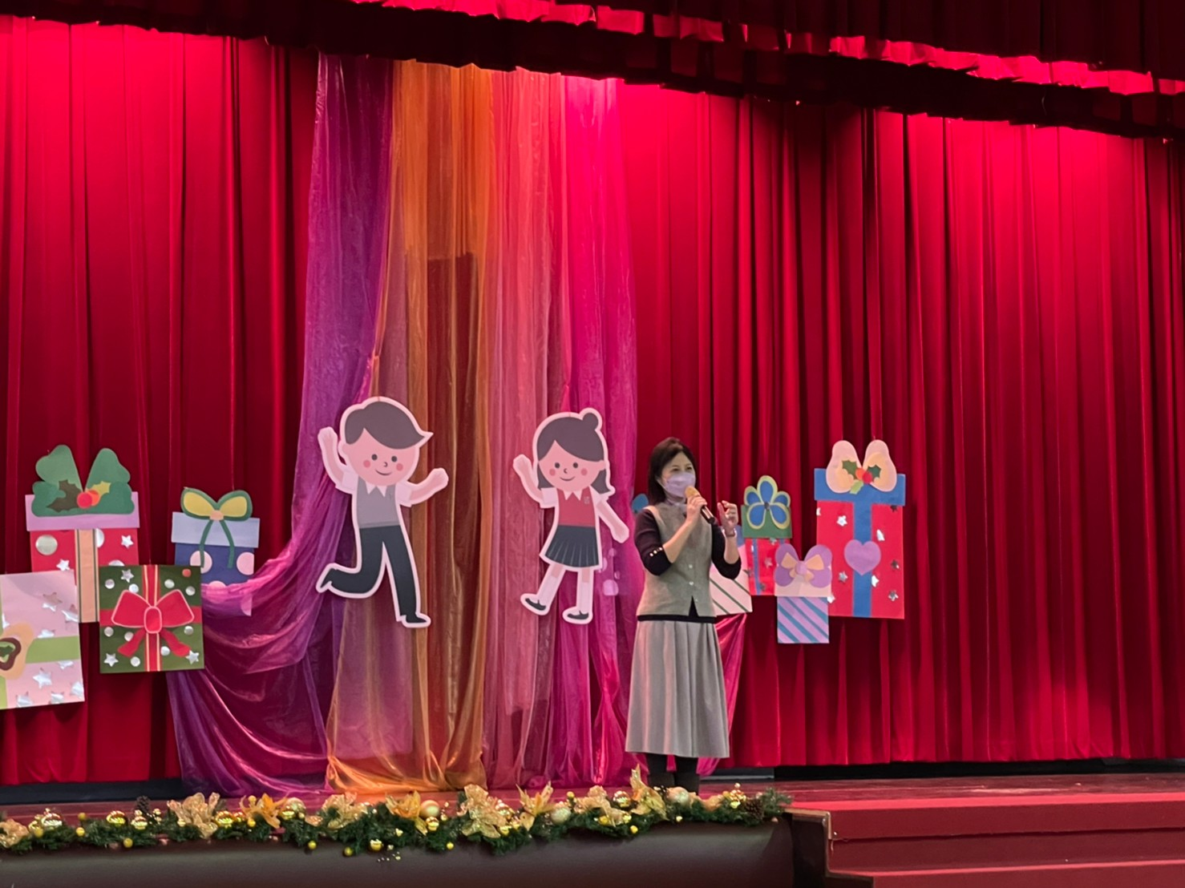
體衛組長報告 |  | 體衛組長報告
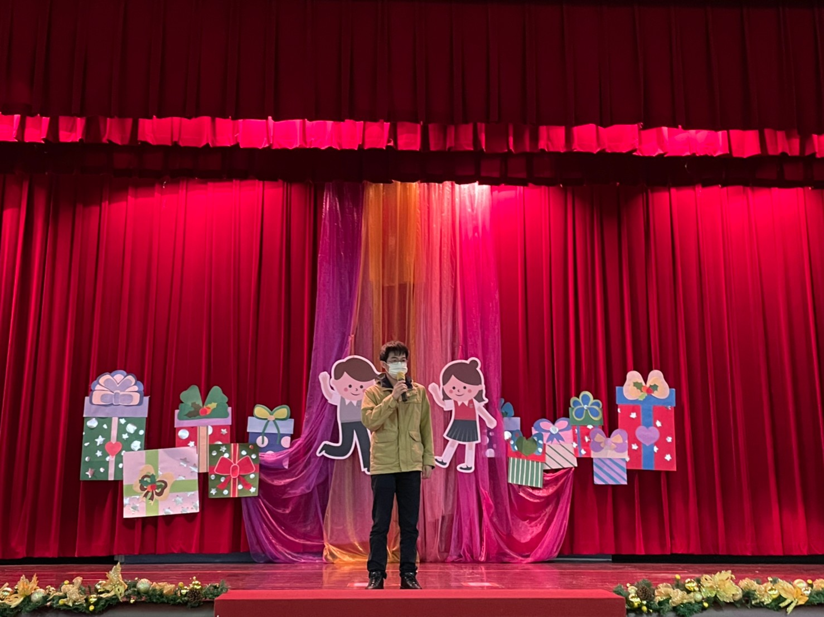 |  | 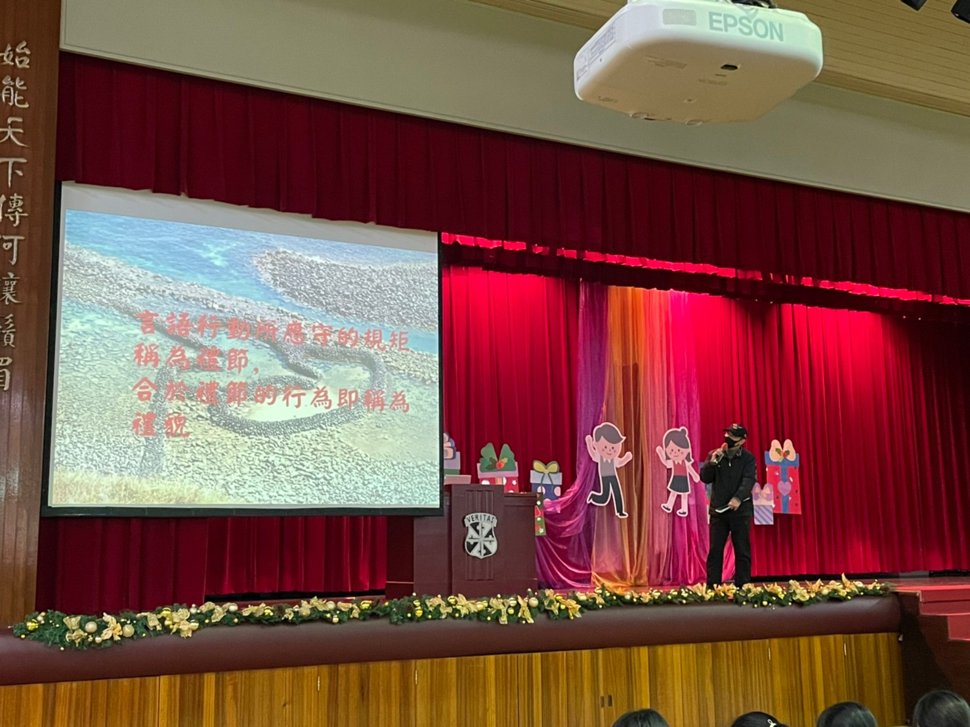
生輔組長報告 |  | 生輔組報告

